附件1
济宁市为民服务创先争优服务品牌申报表
申报单位党组织：山东省特检院济宁分院党支部 2010年10月31日
申报单位  党组织负责人 |  | 黄凌端 | 联系电话 | 3291220  13905378659
拟创建  服务品牌名称 |  | 山东省特种设备检验研究院济宁分院“阳光特检”服务品牌
品牌价值 | 本院“阳光特检”服务品牌创建始于四年之前，通过“阳光特检”服务品牌创建，激发起干部职工崇高的使命感和责任感，培养了干部职工强烈的大局意识和政治观念，树立起干部职工鲜明的服务意识和质量意识，锻造成一流的特检团队，为全市特种设备安全提供了坚实的支撑。  由于“阳光特检”服务品牌创建，本院受到社会各界广泛好评， 2009年被济宁市委市直机关工委授予“党建工作先进单位”，2010年被授予 “济宁市文明单位”，本院业务管理中心被评为“全市十佳基层单位”。  该品牌激励本院干部职工围绕“保安全、促发展”忘我奉献，通过艰辛细致的专业性检验检测，为全市2.8万余台特种设备提供了坚实的运行安全保障，为四川地震灾区重建、奥运会和全运会安全、全市重点工程和项目建设以及特种设备节能降耗做出了重大贡献，确保了全市特种设备运行安全，促进济宁经济社会和谐发展。
创建目标任务 | 通过“阳光特检”服务品牌创建，进一步提升本院广大干部职工的综合素质，打造一流的特检团队，打造一流的服务品牌，提高特种设备检验检测能力及水平，积极推动特种设备节能降耗研究，引领特种设备制造业健康科学发展，为全市特种设备安全运行提供强有力的技术支撑，为济宁产业进步和“十二五”发展规划实施做出应有的贡献，保障全市和谐稳定的发展局面。
工作措施 | 发挥业务大厅服务功能。 按照“健全服务功能、突出服务主题”原则，实现 “报检服务”、“流程监督”、“收费稽核”、“报告制发”四项功能，将现有法规技术标准、工作流程、各类特种设备各种性质的检验收费标准及收费事项予以公开，广泛接受社会监督，杜绝超标准收费，塑造诚信特检形象，稳定检验市场，推动“阳光特检”工程建设。  创新服务手段打造服务品牌。全面推行首问负责、服务承诺、服务代理、服务无缺位、办事限时等一系制度。把服务链拓展到分院之外，实施变被动服务为主动服务、变单个服务为整体联动服务、变座等服务为主动上门服务；开展跟踪特种设备用户需求、跟踪监察整体工作热点、跟踪检验需要的“三跟踪”服务，切实为广大特种设备用户，为监察机构和检验检测工作提供优质高效的服务。  扎实开展“阳光特检”系列主题活动，注重事故隐患发现和事故预防，积极推动企业主体责任落实，扎实开展特种设备“进企业、进社区、进学校”活动，坚持为全市重点工程，居民区、医院、旅游景点等人员密集场所以及学校、供热等社会服务机构提供特种设备公益性检验与技术服务活动；在全市范围内推行以“检验项目负责制、检验服务一费制”为主要内容的检验检测综合服务新模式；从服务安全生产和节能降耗出发，积极搭建电站锅炉技术服务平台；建立检验案例公报制度，将全院检验过程中发现的典型事故案例及重大安全隐患进行及时总结，起到了较好的警示和提醒作用；对困难企业实施收费减免，切实减轻企业负担；实施“阳光特检”工程，积极争当群众满意窗口。
附件2
济宁市为民服务创先争优服务品牌
推荐审批表
创建单位党组织：济宁市质量技术监督局党委 2011年10月31日
创建单位  党组织负责人 |  |  | 张西周 | 联系电话 | 3979999
服务品牌名称 |  |  | 山东省特种设备检验研究院济宁分院“阳光特检”服务品牌
品牌理念 | 按照党的十七大提出的“坚持安全发展，强化安全生产管理和监督，有效遏制重特大安全事故”的要求，深入贯彻落实科学发展观，以科学发展、和谐发展为指导，以“保安全、促发展”为目标，始终坚持从服务地方经济建设入手，认真履行特检职责，为特种设备质量安全提供坚实的技术支撑，彰显特检卫士形象，确保全市经济社会健康发展。  坚持以创建行业文明为抓手，不断创新服务发展模式，为全市特种设备生产使用单位和各界人民群众提供科学、高效、公平、公正的服务，积极推行“零距离”、“敞开型”、“延伸式”、“增值型”、“亲情化”、 “规范化”、“公益性”等服务，用实际行动落实“为民服务、创先争优”主体实践活动。  彰显“阳光特检”品牌属性，公开所有工作标准、业务流程、检验信息、收费依据、收费项目、收费标准、服务承诺、应急体系、举报电话等，自觉接受社会监督，维护“清廉特检”、“行风表率”等形象，让全市人民群众时刻感受到特检阳光般的服务。
品牌价值 | 通过“阳光特检”服务品牌创建，可以有效激发本院干部职工崇高的使命感和责任感，培养干部职工强烈的大局意识和政治观念，树立干部职工鲜明的服务意识和质量意识，打造一流的特检队伍，打造一流的服务品牌。  该品牌将激励本院干部职工围绕“保安全、促发展”忘我奉献，不断提高服务意识和工作质量，提高特种设备检验检测能力和水平，引领特种设备制造业健康科学发展，为全市2.8万余台特种设备安全运行提供坚实的技术支撑，使全市820余万人民群众放心安全使用特种设备，为济宁产业进步和“十二五”发展规划实施做出应有的贡献，保障全市经济社会安全、和谐发展。
品牌标识及含义 | 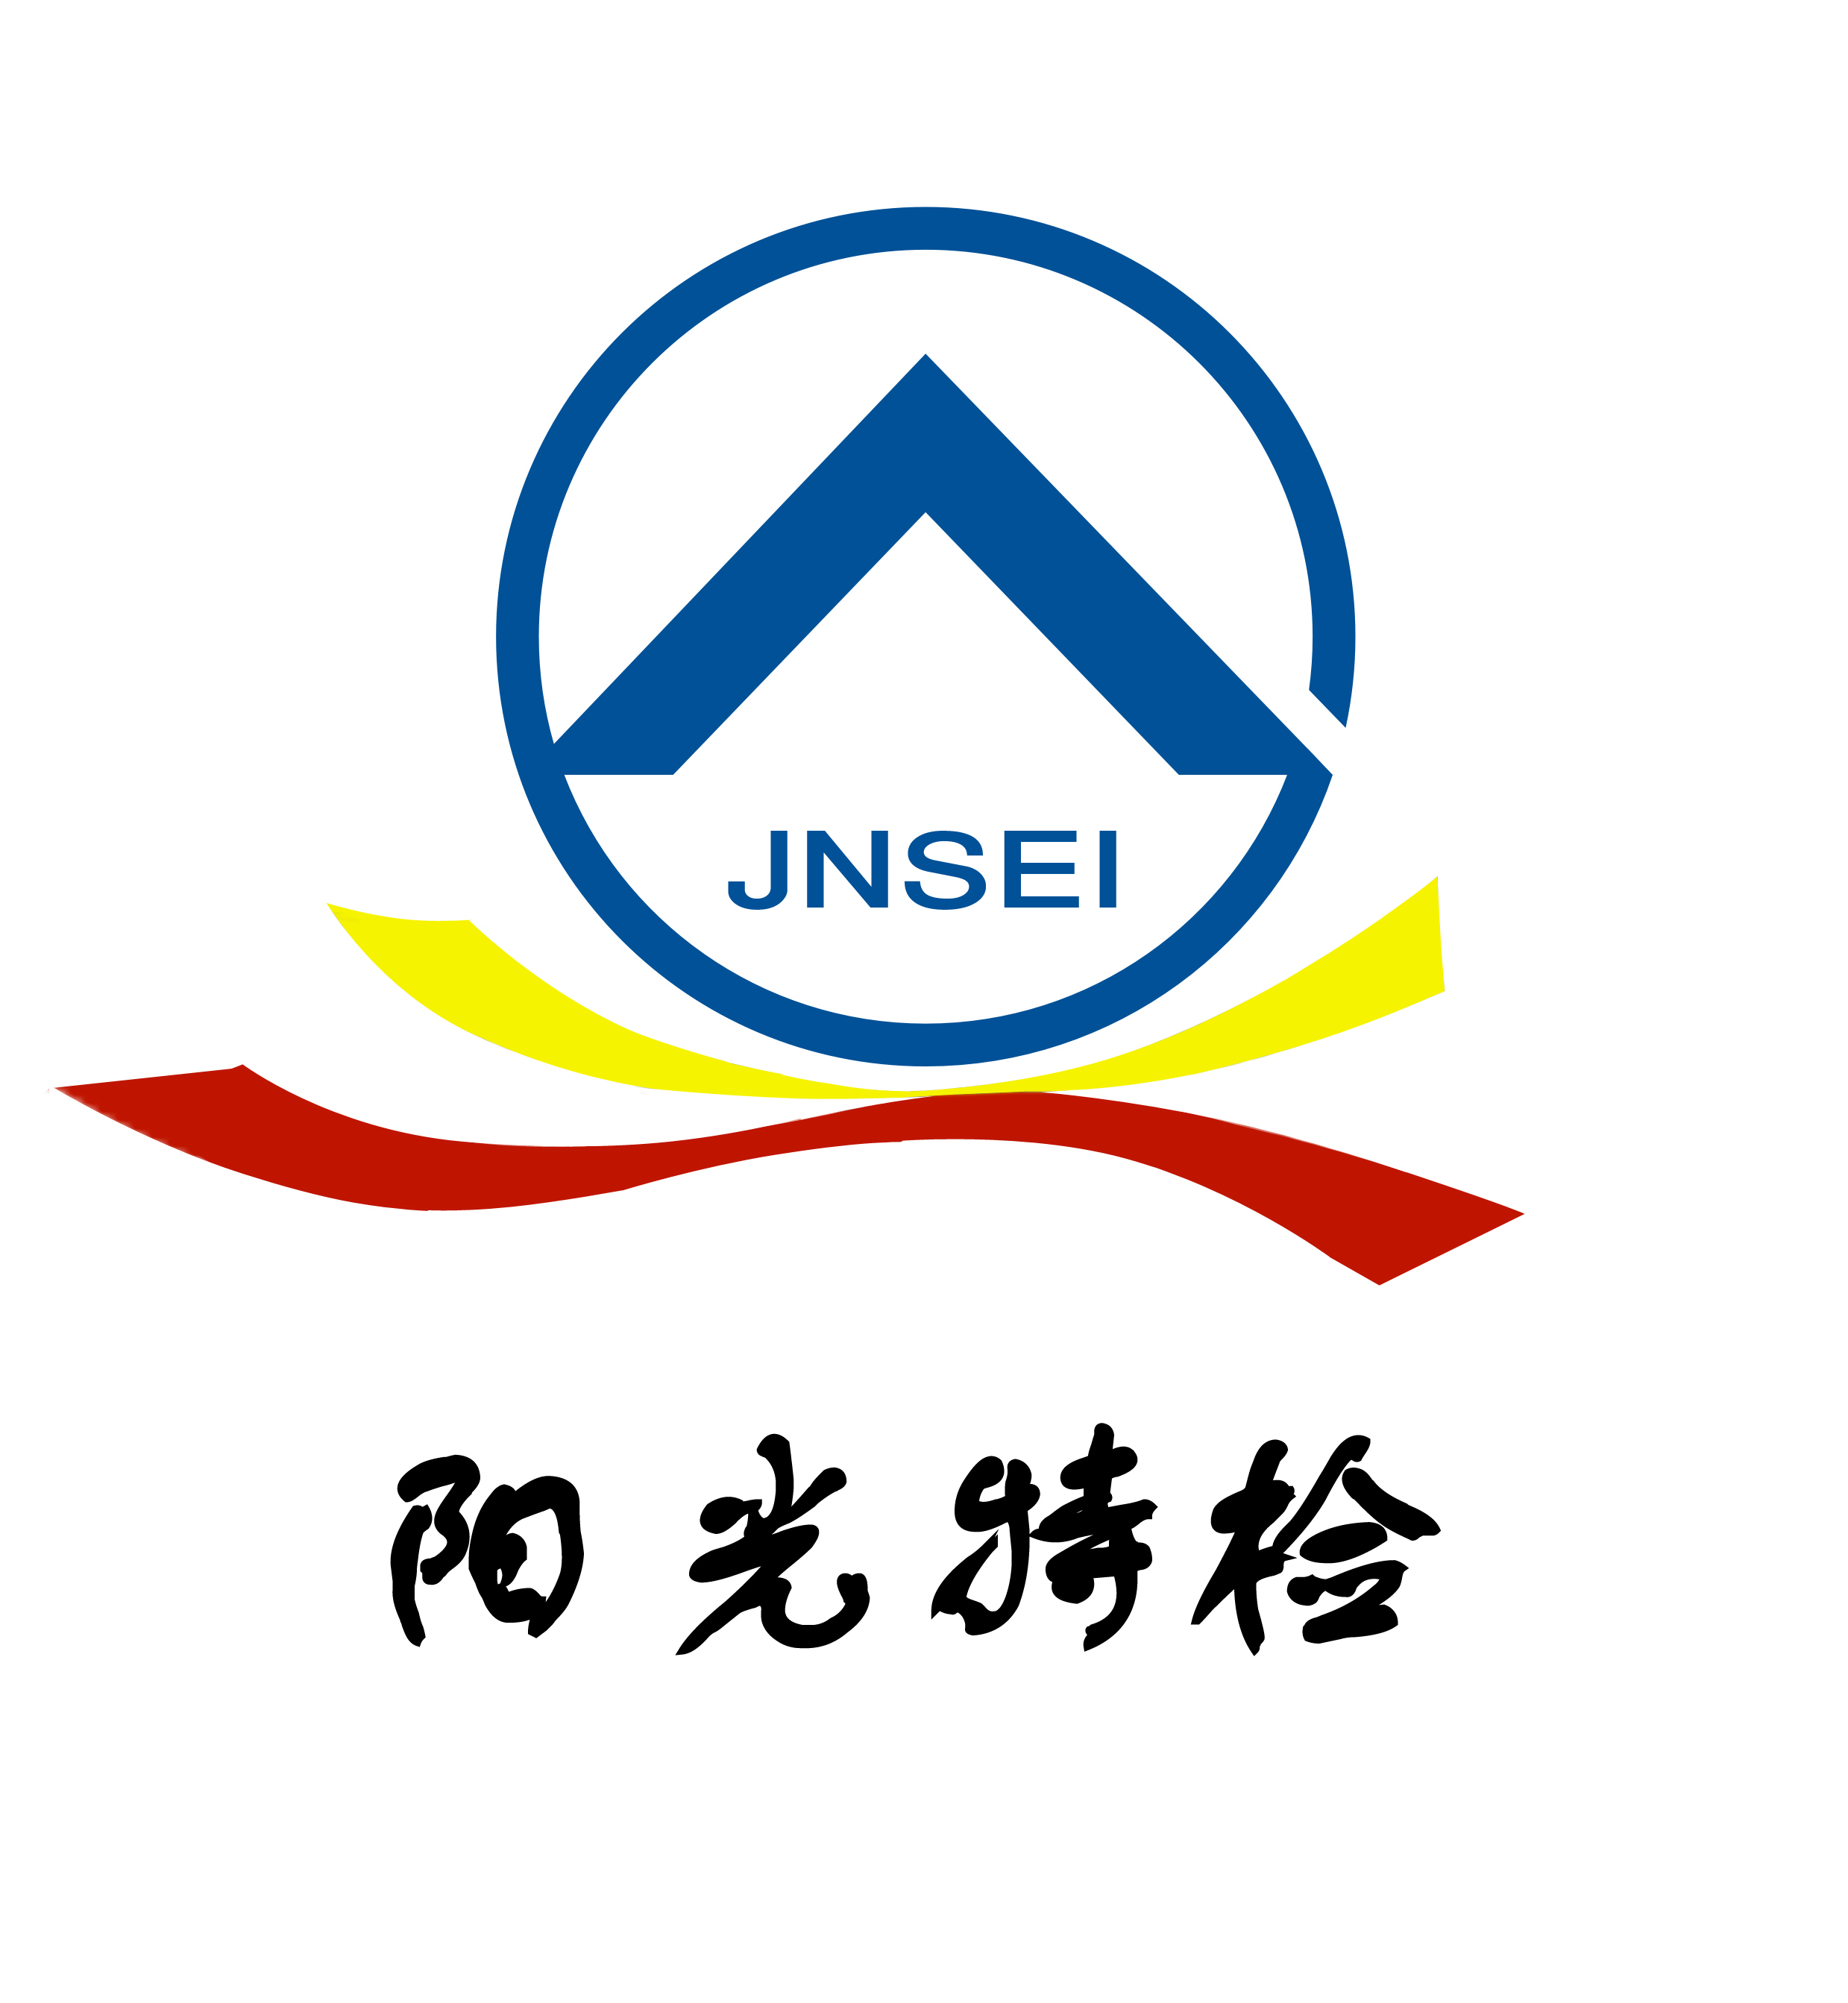  含义解释： 太阳图案-----代表“特检工作者的社会爱心”；  黄色飘带-----代表“确保特种设备运行安全”；  红色飘带-----代表“促进经济社会和谐发展”。
工作措施及成效 | 注重事故隐患发现和事故预防。济宁分院在扎实做好全市各类特种设备检验检测、技术研究、应急救援技术支撑工作的同时，始终坚持把及时发现和排除各类特种设备事故隐患、防范事故发生作为工作的出发点和立足点，每年通过检验发现并及时消除各类特种设备安全隐患4000余处，上报检验意见通知书100余份。积极推动企业主体责任落实。在做好日常宣传工作的同时，定期组织召开全市特种设备生产、使用单位参加的院企座谈联谊活动，及时总结通报检验情况，以典型案例通报等多种形式，督促企业落实质量安全责任，不断提高守法意识，提高特种设备产品质量和使用管理水平。扎实开展特种设备“三进”活动。坚持注重实效，不断丰富活动载体。开展了法规标准免费进企业，电梯、大型游乐设施安全知识进校区，特种设备安全知识进社区等活动，累计发放特种设备安全知识宣传资料、法规标准数千份；开通公众热线咨询服务，每天接受各类业务及安全知识咨询服务20人次以上。坚持开展公益性检验与技术服务活动。体现特检机构服务社会公益性质，每年免费为全市重点工程，居民区、医院、旅游景点等人员密集场所以及学校、供热等社会服务机构使用的各类特种设备提供公益性检验和技术服务活动近200人次。积极推行检验检测综合服务新模式。积极应对未来检验市场化挑战，在全市范围内推行以“检验项目负责制、检验服务一费制”为主要内容的检验检测综合服务新模式。已与全市50余家重点企业签定了服务协议，有效占领市场的同时，巩固加强了检验合作关系。搭建电站锅炉技术服务平台。从服务安全生产和节能降耗出发，牵头成立“济宁市电站锅炉安全经济运行技术协作委员会”，积极搭建电站锅炉技术服务平台。两年来，已组织各项电站锅炉安全经济运行技术交流和现场观摩活动10余次。建立检验案例公报制度。2008年首创典型案例公报制度，将全院检验过程中发现的典型事故案例及重大安全隐患进行及时总结，利用本院网站开辟的检验案例专栏以及媒体等公共渠道及时进行公布，起到了较好的警示和提醒作用。对困难企业实施收费减免。从实际出发，先后出台了一系列规定，对困难企业实行按程序减免政策，切实减轻企业负担。两年来先后为企业减免收费100多万元，为企业转方式、调结构、减负增效提供了有力支持。实施“阳光特检”工程。坚持开展创建文明服务窗口、争当文明服务标兵活动。制定窗口文明服务标准以及考核办法，不断完善窗口服务规范，通过亮身份、亮职责、亮承诺，自觉接受群众监督。建立绿色服务通道，提高办事效率，坚持微笑服务、诚信服务、廉洁服务、优质服务，积极争当群众满意窗口，荣获济宁市“十佳基层单位”“济宁市文明单位”等多项荣誉。
推荐单位  党（工）委创先争优活动领导小组意见 |  | （盖 章）  年 月 日
市委创先争优活动领导小组意 见 |  | （盖 章）  年 月 日

